Advanced Morphological Operations
BY 5130379072 Stone Shi

Q1土豆的skeleton获取

骨骼获取
·对于土豆的骨骼获取，我使用了细化的方法来完成，具体选择的是基于索引表的细化算法。在实现中，首先对图片使用otsu算法获取阈值并完成其二值化，之后二值化后的图形进行细化。基于索引表的细化算法的主要思想是先对所有点进行一次检测，查找到本次可能需要进行细化的点，然后对所有查找到的点计算p0*2^0+p1*2^1+...+p7*2^7，并在索引表中查找是否需要删除，之后进行循环直到没有需要删除的点（Skeleton.cpp代码中有更加详细的注释）。使用这个算法获取的结果如下：
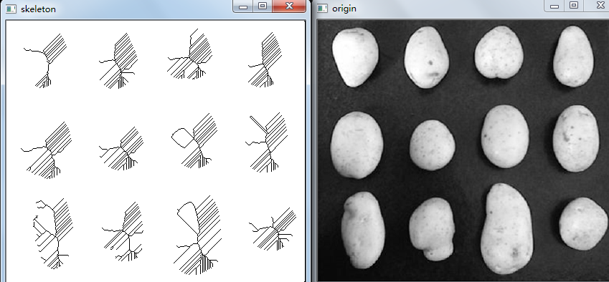
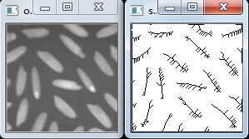
可以看到可以比较好的描述每个土豆的形状，但是存在较多毛刺。我对这个算法进行了检查，并没有逻辑上的错误，由于索引表是算法描述论文中提供的，我并不清楚其生成过程，所以可能需要其他方面的支持才能做到消除毛刺。
我又参考了一些其他细化算法，选择了Zhang并行快速细化算法(Skeleton2.cpp，这个算法的实现为参考网上的原有的Zhang并行细化算法源码，我将原本的IplImage接口实现升级为Mat接口实现，另外修复了两处bug并写了main函数)，经过测试结果如下：
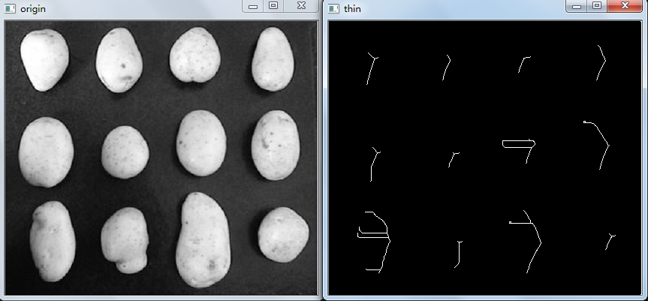
虽然毛刺较少但是效果更差。

斑点检测
先使用Boundary获取每个土豆边界，然后对OTSU算法阈值计算部分进行修改，使得获取的阈值为土豆内部平均阈值，然后就可以比较清晰的获得每个土豆上面的深色斑点部分了。效果图：
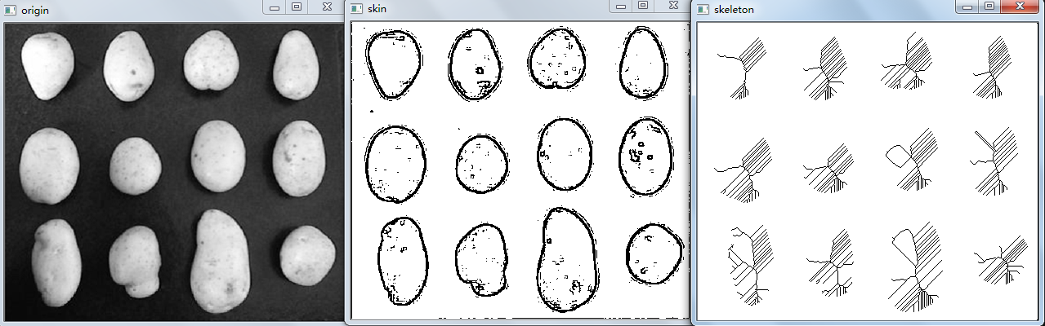

Q2 利用hit-or-miss算法实现thining和thickening算法
相比Q1这个要简单一些，我根据课程ppt中提供的算法公式进行了实现，使用的3*3的struct element，效果图如下（如果不清晰可以看我提交文件中的原图片）：
